**Акция " Засветись".**

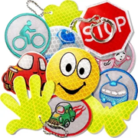

* Сегодня, 18 сентября, в единый день безопасности дорожного движения, в нашей школе ребятами отряда ЮИД 5а класса была проведена акция " Засветись".  
  🚦Целью акции является профилактика детского дорожно-транспортного травматизма и популяризация использования световозвращающих элементов. Козловский Матвей, Кузнецов Алексей, Соколова Виктория и Панчева Олеся встречали ребят в фойе, вооружившись фонариками, тем самым, выявляя наличие светоотражающих элементов на верхней одежде и рюкзаках. Во главе с руководителем отряда Хохловой Т.П. накануне ребята оформили информационный стенд, который напоминает о важности использования данных элементов.  
  🚦По итогам акции лидируют по наличию световозвращателей следующие классы: 1а, 1б, 1в, 2б, 2г, 3в, 4б, 7в, 9в.  
  Дорогие родители, побеспокойтесь о безопасности своего ребёнка, приобретите светоотражающие элементы!!! Они реально спасают жизни в тёмное время суток!

|  |  |
| --- | --- |
|  |  |
|  |  |

**Безопасные перемены** **«Весёлый светофорик».**

В нашей школе перемены проходят безопасно и продуктивно!

🚦С понедельника обучающиеся младших и средних классов играли в игры, в которых проверили и закрепили свои знания о правилах дорожного движения 🚘👣  
💡разгадывали ребусы и отвечали на вопросы, связанные с дорожными знаками и правилами поведения во дворе, на проезжей части и на парковочных местах.

Так важно, чтобы дети не просто знали правила дорожного движения, но и применяли их на практике ⚠️Поэтому, несколько игр проводили сами дети. Обучающиеся 4 и 6 классов напоминали нашим первоклассникам о том, как им необходимо вести себя на проезжей части👫👭

Мы за безопасность на дорогах!🙏🏽

|  |  |
| --- | --- |
|  | https://sun9-69.userapi.com/impg/Eu4TdmUdISrAUvgcSh7m2uBPEwizNMnB9YLk8w/N8iVeMTVxdY.jpg?size=1280x576&quality=95&sign=0d084a31e6a199b8c823ffe12da0917c&type=album |
| https://sun9-5.userapi.com/impg/-aDa1sTTMvJj43wsZURwt6sRwPZthO2BFAi8rQ/fD4WH5ni-4Q.jpg?size=1280x960&quality=95&sign=a17f54b52328b3de3bb1a7d1ed0af51c&type=album | https://sun9-80.userapi.com/impg/ckdfqKMQIpLzFXpuIgbvGoMY1NSf7UCdC0GTlg/UMvUiRiYgds.jpg?size=1280x576&quality=95&sign=9f7c862d9260840d8793ea457af341f9&type=album |

* **🚦Безопасный маршрут "Дом - школа - дом."**

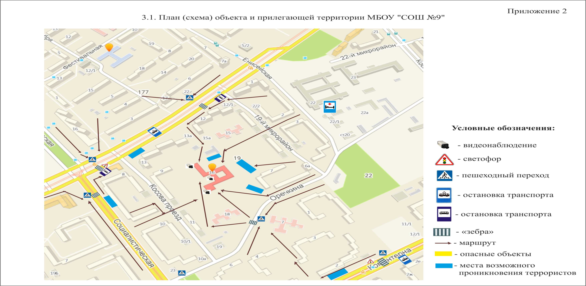

* Так называлась сегодняшняя экскурсия для первоклассников. Как правильно и в каком месте можно безопасно перейти дорогу рассказали и показали ребята из отряда ЮИД во главе с руководителем Хохловой Т.П.  
  ❗Будьте внимательны на дорогах! Берегите свою жизнь и жизни своих близких!

|  |  |
| --- | --- |
|  |  |
|  |  |